Notater Consolvo gr. 1 12. februar 2026
Avviksmelding:
En arbeider brukte ikke sele. Jeg sa ifra. Det var farlig.
Avviksmelding:
Dato: 12.02.2026 kl. 09:40
Sted: Sone B – stillas nord
Beskrivelse: En arbeider jobbet i ca. 3 meters høyde uten fallsikringssele. Rekkverk var delvis montert.
Konsevens: Dette medførte risiko for en fallulykke, og potensiell personskade.
Tiltak: Arbeidet ble stoppet umiddelbart. Arbeider hentet og tok på sele før videre arbeid.
Årsak: Manglende etterlevelse av rutine og tidspress.
Forebyggende tiltak: Gjennomgang av fallsikringsrutine i morgenmøte 13.02.2026.

Struktur
- Når? (When did it happen?)
- Hvor? (Where did it happen?)
- Hva skjedde? Forklar! (What happened – describe)
- Hva kunne dette ført til? (What could this possibly lead to…)
- Hva ble gjort? (What was done to fix it?)
- Hvordan unngår vi det igjen? (How can we avoid this from happening again??
Beskrivelse
- Det ble observert at….. (It was observed that…..)
- Under arbeid med…. (While working at….)
- I forbindelse med…… (In connection with…)
Konsekvens
- Dette medførte risiko for…
- Situasjonen kunne ha ført til…..
Tiltak
- Arbeidet ble stanset umiddelbart.
- Området ble sperret.
- Rutinene/instruksen ble gjennomgått.
Oppgave
Situasjon:
En arbeider brukte vinkelsliper uten vernebriller.
Det var mye støv og gnistring fra vinkelsliperen.
Arbeidet pågikk i 15 minutter før det ble stoppet.
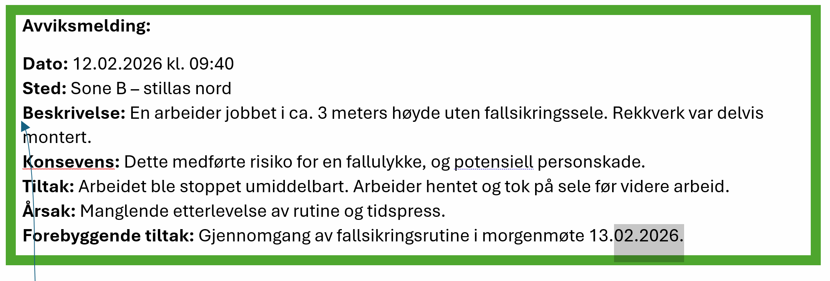

Avviksmelding
Dato: 12.02.2026 kl: 08:43
Sted: Lysaker brygge , på sone 3
Beskrivelse: En arbeider hadde brukt vinkelsliper i 15 minutter uten briller og støvmaske.
Konsekvens: Det var mye gnister og støv, han kunne skade øynene sine og inhalert mye støv.
Tiltak: Arbeidet ble stoppet umiddelbartd. Verneutstyret skal brukes
Årsak: Manglende bruk av verneutstyr. Manglende etterlevelse av rutinene.
Forebyggende tiltak: Påminnelse om bruk verneutstyret i morgenmøte neste dag.

